Freundeskreis Amelith
Ein Haus im Solling – Ein Projekt in Brasilien
Der Freundeskreis Amelith ging aus der ev. Jugendarbeit im Großraum Göttingen hervor. Am Anfang stand der Ausbau eines kleinen Fachwerkhauses in Amelith im Solling.
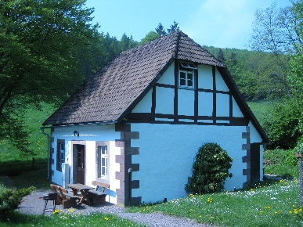
Dieses Haus soll vorrangig der kirchlichen Freizeitarbeit zur Verfügung stehen. Der Verein möchte auf diese Weise die Jugendarbeit und besonders auch das Engagement von erwachsenen Ehrenamtlichen fördern. Das Haus kann auch privat für ruhige Tage mit Freunden/innen und mit der Familie genutzt werden.
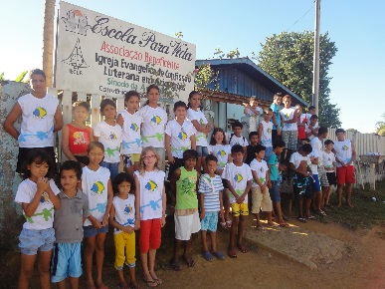
Neben dem Anliegen, mit dem Haus einen Ort des Rückzugs, der Stille, Besinnung und Erholung anzubieten, ist dem Verein der Blick nach Afrika und Brasilien sehr wichtig. Zurzeit konzentriert sich die Unterstützung auf das Projekt „Escola Para Vida“ (Lebensschule) in Ariquemes-RO, im Amazonasgebiet Brasiliens.
Dort werden ca. 80 Kinder im Alter von 6 – 14 Jahren betreut, die aus schwierigen familiären Verhältnissen kommen (Arbeitslosigkeit, Alkoholismus, Gewalt). Das Programm der Lebensschule sieht vor, die Kinder in ihren seelischen, geistigen, sozialen und körperlichen Belangen zu begleiten und zu fördern.
Der Freundeskreis würde sich über die Nutzung des Hauses und die Unterstützung des Projektes durch umliegende Gemeinden und Gruppen sehr freuen.
Nähere Informationen unter: www.freundeskreis–amelith.de

